coool

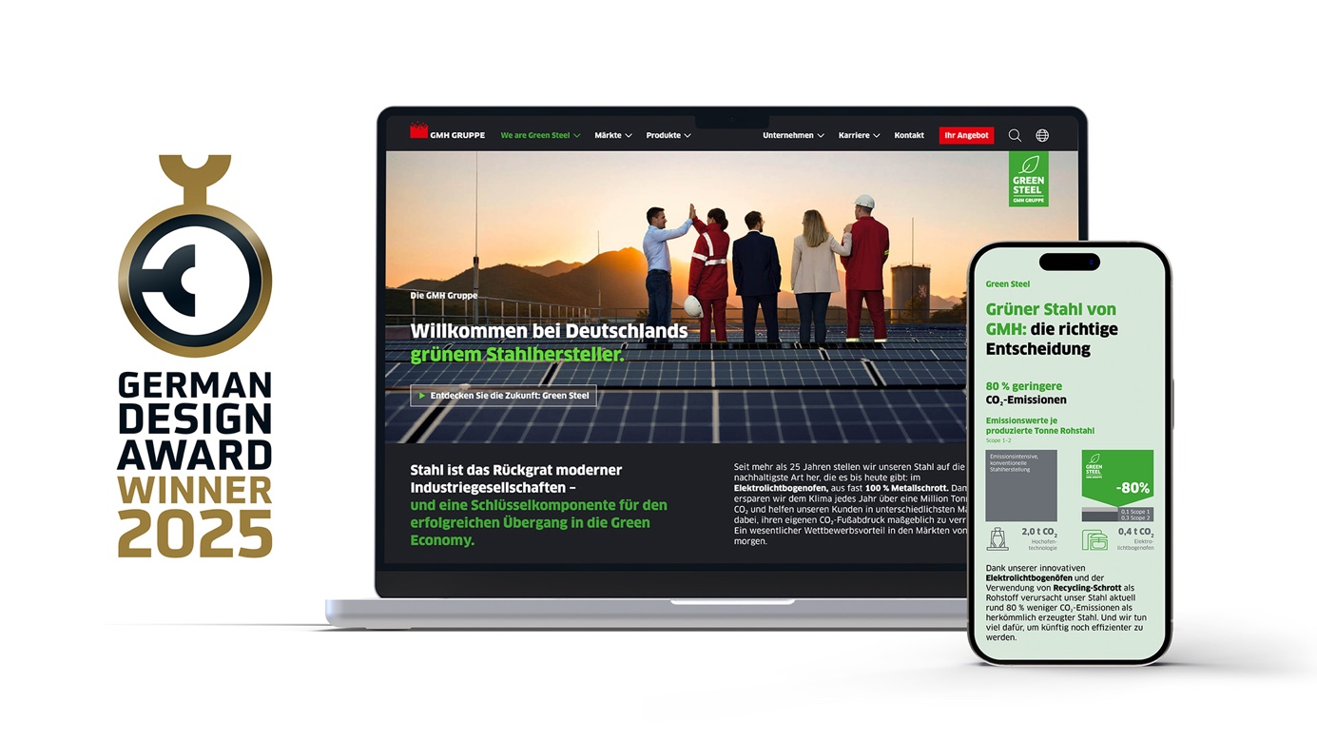

Medieninformation

Grünstahl Brand Relaunch der Agentur Coool gewinnt den German Design Award 2025

Wie kühnes Design das Gesicht einer konservativen Industrie nachhaltig verändert

Stuttgart, 12.12.2025 - Die Stuttgarter Agentur Coool wurde für den Relaunch der Website der GMH Gruppe, Deutschlands führendem Unternehmen in der nachhaltigen Stahlherstellung, mit dem German Design Award 2025 ausgezeichnet. Das Projekt setzt einen neuen Standard dafür, wie transformatives Storytelling und Design Vorreiter der Klimatransition in traditionell konservativen Branchen voranbringt.

Die Website lässt den Besucher in den positiven, zukunftsorientierten Spirit der #GreenSteelPioneers-Bewegung der GMH Gruppe eintauchen. Vom ersten Moment des Website-Besuchs an vermitteln die visuelle Sprache und die zupackende Erzählung eine kraftvolle Botschaft: Grüner Stahl ist nicht nur eine Notwendigkeit für eine nachhaltige Zukunft - er ist eine Chance für die Neuerfindung einer ganzen Industrie.

„Unsere Aufgabe war es, die Energie und Zuversicht der GMH Gruppe als Grünstahl-Pioniere in jedes Element des Designs zu übertragen“, sagt Tobias Kollmann, Gründer der Coool Agency. „Für uns war die Herausforderung klar: Wie kann man Stahl und Nachhaltigkeit in einem B2B-Kontext spannend machen? Unsere Lösung bestand darin, ein kühnes, progressives Design mit einer mitreißenden Erzählung zu verbinden, die die GMH Gruppe als Pionier einer grünen industriellen Zukunft positioniert.“

Der neue Auftritt bricht mit den Konventionen der B2B-Kommunikation, indem sie ein Erlebnis schafft, das sowohl visuell ansprechend als auch informativ ist und die Rolle der GMH Gruppe als Schlüsselakteur in der globalen Nachhaltigkeitswende herausarbeitet. Jedes Detail ist darauf ausgelegt, bestimmte Zielgruppen zu aktivieren - wie der Green Steel Calculator, mit der Nutzer unmittelbar sehen können, wie sich Nachhaltigkeit für sie auszahlt: Ein „sustainable business case“ in einem Klick.

„Was uns an der Zusammenarbeit mit Coool am meisten beeindruckt hat, war das Verständnis für unsere Werte. Unsere beiden Unternehmen sind der Nachhaltigkeit verpflichtet, sodass es für die Agentur ein Leichtes war, unsere Kernbotschaften zu erfassen und effektiv zu vermitteln“, erklärt Luciana Filizzola, Direktorin für Nachhaltigkeit und Kommunikation der GMH Gruppe.

Durch die Positionierung als #GreenSteelPioneers unterstützt die GMH Gruppe Branchen in Deutschland, Europa und weltweit beim Übergang in eine Zukunft, die industriellen Fortschritt mit Klimaverantwortung verbindet. Ein leuchtendes Beispiel für deutsches Unternehmertum, bei dem Nachhaltigkeit im Mittelpunkt steht.

Diese Auszeichnung würdigt die Fähigkeit der Coool Agency, Design mit Purpose zu verbinden und zu zeigen, dass auch die traditionellsten Branchen ihr Gesicht durch überzeugendes, zukunftsorientiertes Design verändern können. Das Projekt wird in der Winner Gallery des German Design Award 2024 seinen Platz als kreativer Benchmark in der B2B-Kommunikation einnehmen.

Der vollständige Case:
https://coool.agency/case/we-are-green-steel/
https://coool.agency/case/greensteelpioneers/

Über die Coool Agency
Die erst 2022 gegründete Stuttgarter Coool Agency ist bekannt für ihren innovativen Ansatz des Storytellings, der strategische Kommunikation mit exzellentem Design verbindet, um die nachhaltige Transformation von Industrien voranzutreiben. Ihre Arbeit verwandelt komplexe Nachhaltigkeitsgeschichten in inspirierende kommunikative Erlebnisse und setzt damit neue Maßstäbe in der B2B- und B2C-Kommunikation.
https://coool.agency

Über die GMH Gruppe
Die GMH Gruppe ist ein Komplettanbieter von Stahl als Vormaterial, erschmolzen aus Schrott, bis hin zu montagefertigen Komponenten. Sie ist eines der größten in Privatbesitz befindlichen metallverarbeitenden Unternehmen Europas. Zur Gruppe gehören mehr als 15 mittelständische Produktionsunternehmen der Stahl-, Schmiede- und Gussindustrie, die über 50 Ländern vertreten sind. Mit rund 6.000 Mitarbeitern erwirtschaftet die GMH Gruppe einen Jahresumsatz von rund zwei Milliarden Euro.
Die GMH Gruppe ist ein Vorreiter in der nachhaltigen Stahlproduktion und wurde in den „Verband der Klimaschutzunternehmen“ aufgenommen. Basierend auf dem Recycling von Metallschrott produziert das Unternehmen grünen Stahl und leistet damit einen wichtigen Beitrag zur Kreislaufwirtschaft. Der Einsatz von Elektrolichtbogenöfen an vier Standorten reduziert die CO₂-Emissionen um das Fünffache im Vergleich zu herkömmlichen Hochöfen. Dadurch verringert sich auch der CO₂-Fußabdruck der von GMH belieferten Kunden. Zu diesen zählen weltweit Unternehmen aus der Automobilindustrie, dem Maschinen- und Anlagenbau, der Bahntechnik, der Energieerzeugung, der Transportlogistik sowie aus den Bereichen Luft- und Raumfahrt, Landwirtschaft und Baumaschinen. Die GMH Gruppe hat sich zum Ziel gesetzt, bis 2039 vollständig klimaneutral zu sein. Weitere Informationen auf www.gmh-gruppe.de.
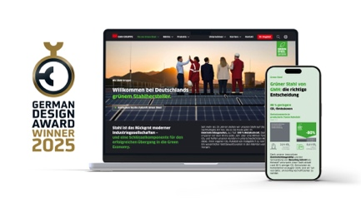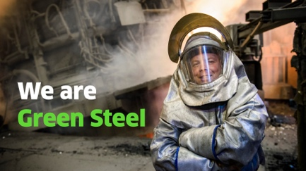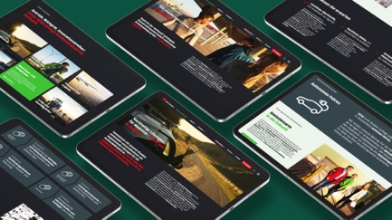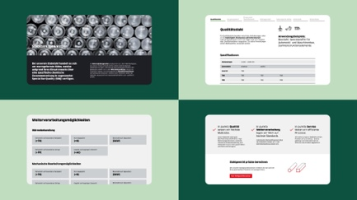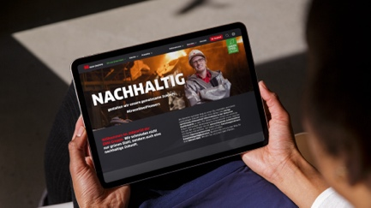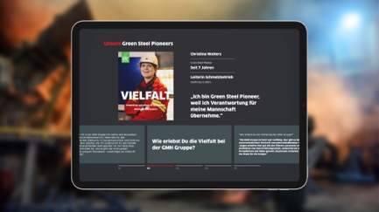





Link zu Pressefotos und Logos: https://coool.agency/wp-content/uploads/2024/12/GDA2025_coool_GMH_Gruppe.zip

coool
Quellenstraße 7a
c/o Impact Hub Stuttgart
70376 Stuttgart

Ansprechpartner:
Tobias Kollmann
tobias.kollmann@coool.agency
+49 1575 1179622

